Struts2第四天

struts2中的拦截器

Struts2的拦截器基本概念

拦截器概述
在Webwork的中文文档的解释为——拦截器是动态拦截Action调用的对象。它提供了一种机制可以使开发者在定义的action执行的前后加入执行的代码，也可以在一个action执行前阻止其执行。也就是说它提供了一种可以提取action中可重代码，统一管理和执行的方式。
谈到拦截器，还要向大家提一个词——拦截器链 （Interceptor Chain，在Struts 2中称为拦截器栈Interceptor Stack）。拦截器链就是将拦截器按一定的顺序联结成一条链。在访问被拦截的方法或字段时，拦截器链中的拦截器就会按其之前定义的顺序被调用。
说到这里，可能大家脑海中有了一个疑问，这不是我们之前学的过滤器吗？是的它和过滤器是有几分相似，但是也有区别，接下来我们就来说说他们的区别：
过滤器是servlet规范中的一部分，任何java web工程都可以使用。
拦截器是struts2框架自己的，只有使用了struts2框架的工程才能用。
过滤器在url-pattern中配置了/*之后，可以对所有要访问的资源拦截。
拦截器它是只有进入struts2核心内部之后，才会起作用，如果访问的是jsp，html,css,image或者js是不会进行拦截的。
同时，拦截器还是AOP编程思想的具体体现形式。AOP（Aspect-Oriented Programming）简单的说就是：
在不修改源码的基础上，已有的方法进行动态增强。
在struts2中，拦截器它就是对我们的动作方法进行增强。（其实就是把重复性的代码提取出来，然后放到拦截器中，统一管理，统一调用）

拦截器的作用
Struts2中的很多功能都是由拦截器完成的。我们在第一天介绍struts2配置文件时，介绍了名称为struts-default.xml的配置文件，该配置文件中有struts2框架给我们提供的很多拦截器。比如：servletConfig，staticParam，params，modelDriven等等。我们通过实现接口方式获取ServletAPI以及模型驱动封装请求参数，都是拦截器在帮我们做。

拦截器的执行时机
在访问struts2核心内部时，在动作方法执行之前先正序执行，然后执行动作方法，执行完动作方法和结果视图之后，再倒序执行。所以它是先进后出，是个栈的结构。具体可参考下图：
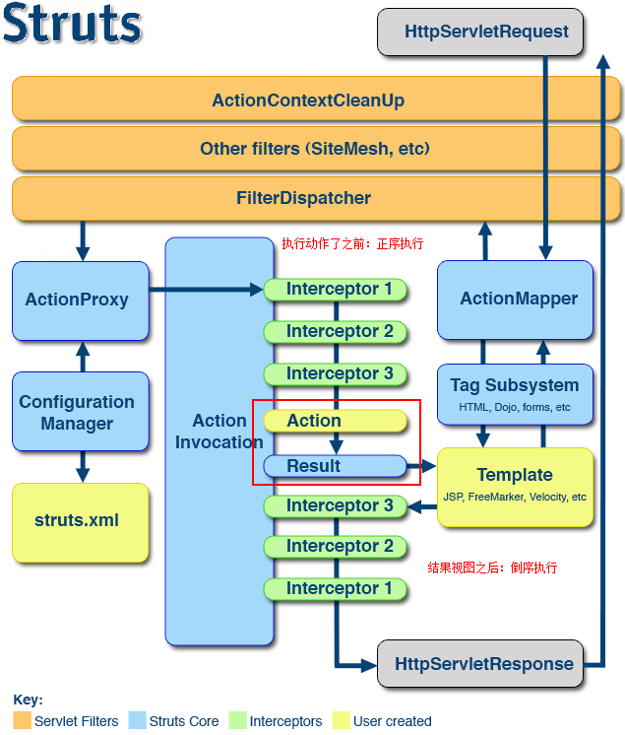

自定义拦截器
在程序开发过程中，如果需要开发自己的拦截器类，就需要直接或间接的实现com.opensymphony.xwork2.interceptor.Interceptor接口。其定义的代码如下：
public interface Interceptor extends Serializable {
void init();
void destroy();
String intercept(ActionInvocation invocation) throws Exception;
}
该接口提供了三个方法，其具体介绍如下。
- void init()：该方法在拦截器被创建后会立即被调用, 它在拦截器的生命周期内只被调用一次. 可以在该方法中对相关资源进行必要的初始化。
- void destroy()：该方法与init方法相对应，在拦截器实例被销毁之前，将调用该方法来释放和拦截器相关的资源。它在拦截器的生命周期内，也只被调用一次。
- String intercept(ActionInvocation invocation) throws Exception：该方法是拦截器的核心方法，用来添加真正执行拦截工作的代码，实现具体的拦截操作。它返回一个字符串作为逻辑视图，系统根据返回的字符串跳转到对应的视图资源。每拦截一个动作请求, 该方法就会被调用一次。该方法的ActionInvocation参数包含了被拦截的Action的引用，可以通过该参数的invoke()方法，将控制权转给下一个拦截器或者转给Action的execute()方法。
如果需要自定义拦截器，只需要实现Interceptor接口的三个方法即可。然而在实际开发过程中，除了实现Interceptor接口可以自定义拦截器外，更常用的一种方式是继承抽象拦截器类AbstractIntercepter。该类实现了Interceptor接口，并且提供了init()方法和destroy()方法的空实现。使用时，可以直接继承该抽象类，而不用实现那些不必要的方法。拦截器类AbstractInterceptor中定义的方法如下所示：
public abstract class AbstractInterceptor implements Interceptor {
public void init() {}
public void destroy() {}
public abstract String intercept(ActionInvocation invocation)
throws Exception;
}
从上述代码中可以看出，AbstractInterceptor类已经实现了Interceptor接口的所有方法，一般情况下，只需继承AbstractInterceptor类，实现interceptor()方法就可以创建自定义拦截器。
只有当自定义的拦截器需要打开系统资源时，才需要覆盖AbstractInterceptor类的init()方法和destroy()方法。与实现Interceptor接口相比，继承AbstractInterceptor类的方法更为简单。
当然还有更简单的，AbstractInterceptor还有一个子类，MethodFilterInterceptor，该类中提供了两个属性，可以告知拦截器对哪些方法进行拦截或者对哪些方法排除。
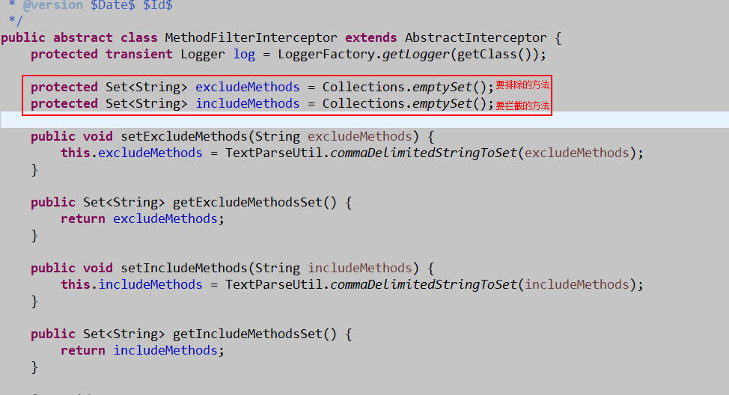
下图展示的就是拦截器的类结构视图：
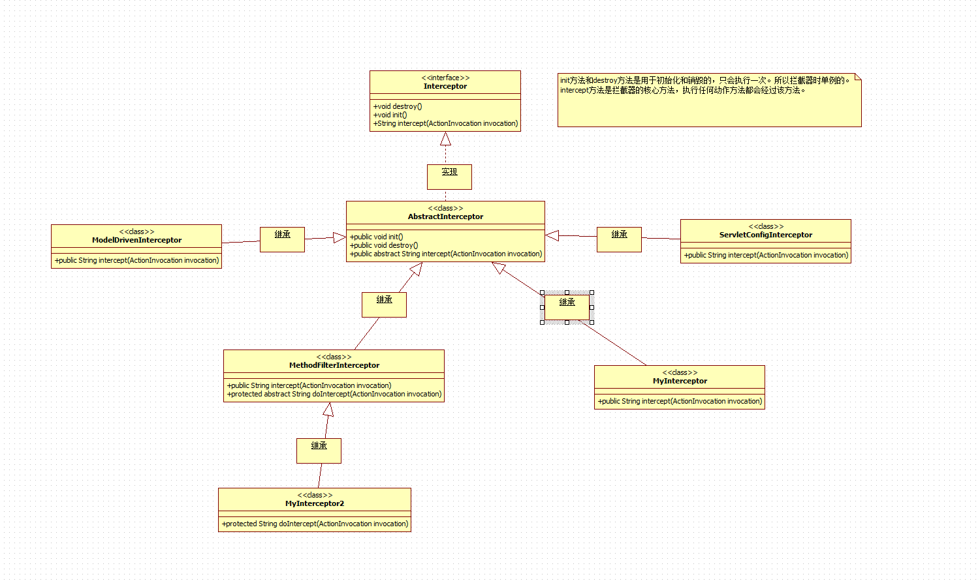

自定义步骤
通过在拦截器类视图上我们可以得知，我们定义拦截器可以有三种办法：
第一种：定义一个类，实现Interceptor接口
第二种：定义一个类，继承AbstractInterceptor
第三种：定义一个类，继承MethodFilterInterceptor
在这三种方式中，我们选择第二种和第三种都可以。那么后两种有什么区别呢？
我们来看看AbstractorInteractor类中的代码：
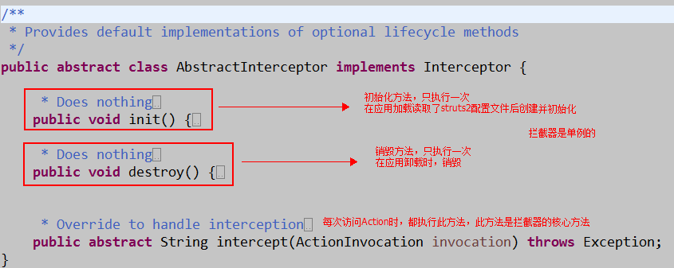
我们再来看看MethodFilterInterceptor中的代码：
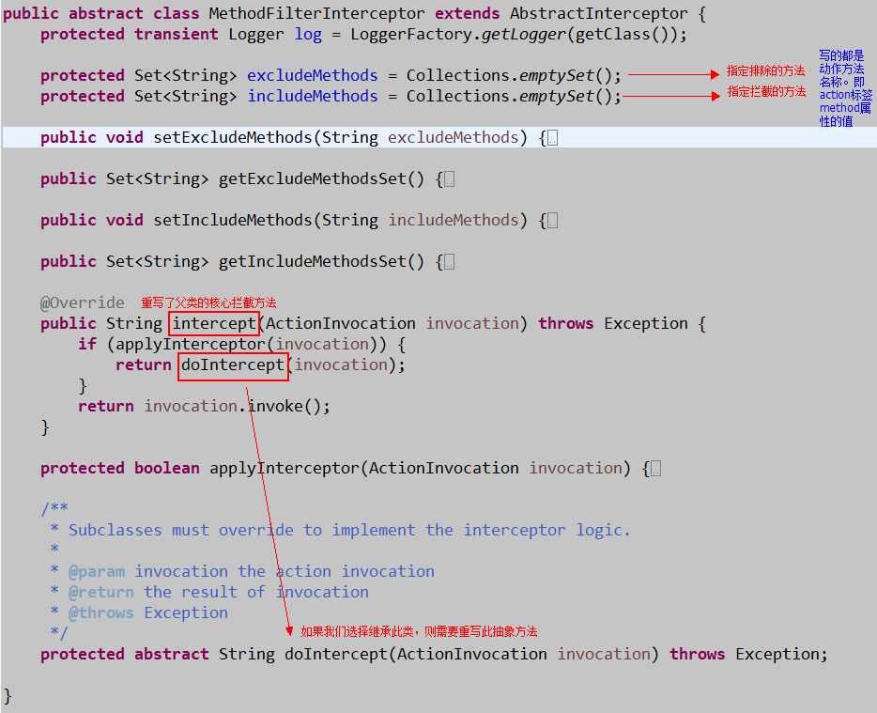
看完两个类之后，我们有了结论。即：选择第三种方式，比第二种多了一个功能，就是告知拦截器哪些方法我们需要拦截，哪些方法我们不需要拦截。（注意：不要想着很傻的问题，在需要拦截和不需要拦截的属性中提供同一个方法）
根据以上的内容，我们开始编写我们自己的拦截器。

第一步：编写一个普通java类，继承MethodFilterInterceptor
/**
* 自定义拦截器
*/
public class MyInterceptor extends AbstractInterceptor {

@Override
public String intercept(ActionInvocation invocation) throws Exception {
System.out.println("MyInterceptor拦截了。。。。");
}
}

第二步：在struts.xml中配置拦截器
<?xml version="1.0" encoding="UTF-8"?>
<!DOCTYPE struts PUBLIC
"-//Apache Software Foundation//DTD Struts Configuration 2.3//EN"
"http://struts.apache.org/dtds/struts-2.3.dtd">
<struts>
<!-- 开启开发者模式 -->
<constant name="struts.devMode" value="true"></constant>

<package name="p1" extends="struts-default">
<!-- 声明拦截器 -->
<interceptors>
<interceptor name="myInterceptor"
class="com.itheima.web.interceptors.MyInterceptor"></interceptor>
</interceptors>

<action name="demo1"
class="com.itheima.web.action.Demo1Action" method="demo1">
<!-- 引用拦截器 -->
<interceptor-ref name="myInterceptor"></interceptor-ref>
<result name="error">/success.jsp</result>
</action>
</package>
</struts>
注意，此时我们创建动作类，配置动作类和编写访问动作了的jsp全都省略了。
代码如下：
/**
* 一个动作类
*/
public class Demo1Action extends ActionSupport {
public String demo1(){
System.out.println("Demo1Action的demo1方法执行了");
return ERROR;
}
}

<%@ page language="java" contentType="text/html; charset=UTF-8"
pageEncoding="UTF-8"%>
<!DOCTYPE html PUBLIC "-//W3C//DTD HTML 4.01 Transitional//EN" "http://www.w3.org/TR/html4/loose.dtd">
<html>
<head>
<meta http-equiv="Content-Type" content="text/html; charset=UTF-8">
<title>主页</title>
</head>
<body>
<a href="${pageContext.request.contextPath}/demo1.action">demo1</a>
</body>
</html>

<%@ page language="java" contentType="text/html; charset=UTF-8"
pageEncoding="UTF-8"%>
<!DOCTYPE html PUBLIC "-//W3C//DTD HTML 4.01 Transitional//EN" "http://www.w3.org/TR/html4/loose.dtd">
<html>
<head>
<meta http-equiv="Content-Type" content="text/html; charset=UTF-8">
<title>success.jsp</title>
</head>
<body>
<%System.out.println("success.jsp执行了"); %>
执行成功！
</body>
</html>
这时候我们执行代码，发现控制的输出的只有【MyInterceptor拦截了。。。。】，如下图：
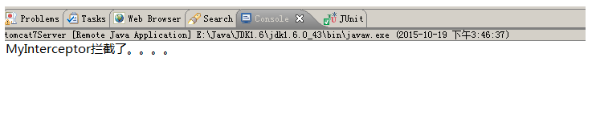
而没有action的执行。首先，这说明我们的拦截器起作用了，同时也说明了我们没有放行。如何放行呢，请看下一章节。

拦截器的放行
上一章节，我们演示时，发现没有放行，在拦截器中如何放行呢？我们之前已经介绍过几个拦截器了，例如ServletConfigInterceptor拦截器，可以看看它是怎么放行的。拦截器的方式：
invocation.invoke()方法。请看下面的代码：
/**
* 自定义拦截器
*/
public class MyInterceptor extends AbstractInterceptor {

@Override
public String intercept(ActionInvocation invocation) throws Exception {
System.out.println("执行动作方法之前：MyInterceptor拦截了。。。。");
String rtValue = invocation.invoke();//放行
System.out.println("执行动作方法之后：MyInterceptor拦截了。。。。");
System.out.println(rtValue);
return rtValue;
}

}
当上面的代码执行完，发现action和jsp都执行了。那么这个rtValue值是什么呢？

拦截器的返回值
其实拦截器的返回值，就是我们Action中，执行的动作方法返回值。

多个拦截器的执行顺序
我们也可以自定义多个拦截器，那么多个拦截器之间执行顺序是靠引用拦截器时配置的顺序来决定的。

案例-检查登录拦截器

定义拦截器
代码如下：
/**
* 检查登录拦截器
*/
public class CheckLoginInterceptor extends MethodFilterInterceptor {

/**
* 判断用户是否已经登录，没有登录的话，让他返回到登录页面
*/
@Override
public String doIntercept(ActionInvocation invocation) throws Exception {
//1.取出Session对象
HttpSession session = ServletActionContext.getRequest().getSession();
//2.获取session域中的登录标记
Object obj = session.getAttribute("userinfo");
//3.判断obj是否为null
if(obj == null){
return "login";
}
return invocation.invoke();//放行
}
}

配置拦截器
<!-- 一个公共包 -->
<package name="myDefault" extends="struts-default" abstract="true">
<!-- 声明拦截器 -->
<interceptors>
<interceptor name="checkLogin"
class="com.itheima.web.interceptors.CheckLoginInterceptor"/>
<!-- 定义一个拦截器栈 -->
<interceptor-stack name="myDefaultStack">
<interceptor-ref name="checkLogin">
<!-- 由于我们使用了继承MethodFilterInterceptor，
此时我们可以告知拦截器，排除掉登录方法 -->
<param name="excludeMethods">login</param>
</interceptor-ref>
<interceptor-ref name="defaultStack"></interceptor-ref>
</interceptor-stack>
</interceptors>

<!-- 修改默认拦截器栈，设置我们自定义的拦截器栈，
这样的话我们写的所有动作都有了检查登录功能。并且排除了登录方法-->
<default-interceptor-ref name="myDefaultStack"/>

<!-- 全局结果视图 -->
<global-results>
<result name="login">/login.jsp</result>
</global-results>
</package>

编写和配置用于测试的Action
action和jsp使用的都是我们之前做过的功能，客户的查询列表和保存功能。
/**
* 客户的动作类
*/
public class CustomerAction extends ActionSupport implements ModelDriven<Customer>{

private ICustomerService customerService = new CustomerServiceImpl();

private Customer customer = new Customer();

@Override
public Customer getModel() {
return customer;
}
/**
* 此处模拟了一个登录，测试在访问此方法时，拦截器不拦截。
* @return
*/

public String login(){
ServletActionContext.getRequest().getSession().setAttribute("userinfo", "");
return SUCCESS;
}

/**
* 保存客户,使用模型驱动
* @return
*/
public String addCustomer(){
//1.调用业务层，保存客户
customerService.saveCustomer(customer);
return "addCustomer";
}

/**
* 前往添加客户页面
* @return
*/
public String addUICustomer(){
return "addUICustomer";
}

/**
* 查询所有客户
* @return
*/
private List<Customer> customers;
public String findAllCustomer(){
customers = customerService.findAllCustomer();
return "findAllCustomer";
}

public List<Customer> getCustomers() {
return customers;
}

public void setCustomers(List<Customer> customers) {
this.customers = customers;
}
}

<!-- 配置动作，让此包继承我们自己写的公共包myDefault -->
<package name="customer" extends="myDefault" namespace="/customer">
<!-- 查询所有客户 -->
<action name="findAllCustomer" class="com.itheima.web.action.CustomerAction"
method="findAllCustomer">
<result name="findAllCustomer">/jsp/customer/list.jsp</result>
</action>
<!-- 获取客户添加页面 -->
<action name="addUICustomer" class="com.itheima.web.action.CustomerAction"
method="addUICustomer">
<result name="addUICustomer">/jsp/customer/add.jsp</result>
</action>
<!-- 添加客户 -->
<action name="addCustomer" class="com.itheima.web.action.CustomerAction"
method="addCustomer">
<result name="addCustomer" type="redirect">/jsp/success.jsp</result>
</action>
<!-- 模拟登录 -->
<action name="userLogin" class="com.itheima.web.action.CustomerAction"
method="login">
<result name="success" type="redirect">/index.jsp</result>
</action>
</package>

struts2的注解配置

使用前提
struts2框架，它不仅支持基于XML的配置方式，同时也支持基于注解配置的方式。接下来，我们就来讲解，struts2框架如何基于注解配置。
首先我们要明确一件事：
注解和XML的配置，都是告知struts2框架，当我们jsp页面发送请求，根据配置执行对应动作类的方法，并根据返回值，前往指定的结果视图（jsp页面或者其他动作）。它们只是配置的形式不一样。
其次要想使用struts2的注解，必须要导入一个新的jar包。该jar包是：
struts2-convention-plugin-2.3.24.jar

常用注解

@NameSpace
出现的位置：
它只能出现在package上或者Action类上。一般情况下都是写在Action类上。
作用：
指定当前Action中所有动作方法的名称空间。
属性：
value：指定名称空间的名称。写法和xml配置时一致。不指定的话，默认名称空间是""。
示例：
@Namespace("/customer")
public class CustomerAction extends ActionSupport implements ModelDriven<Customer> {
private Customer customer = new Customer();

@Override
public Customer getModel() {
return customer;
}
}

@ParentPackage
出现的位置：
它只能出现在package上或者Action类上。一般情况下都是写在Action类上。
作用：
指定当前动作类所在包的父包。由于我们已经是在类中配置了，所以无需在指定包名了。
属性：
value：指定父包的名称。
示例：
@ParentPackage("struts-default")
public class CustomerAction extends ActionSupport implements ModelDriven<Customer> {
private Customer customer = new Customer();

@Override
public Customer getModel() {
return customer;
}
}

@Action
出现的位置：
它只能出现在Action类上或者动作方法上。一般情况下都是写在动作方法上。
作用：
指定当前动作方法的动作名称。也就是xml配置时action标签的name属性。
属性：
value：指定动作名称。
results[]：它是一个数组，数据类型是注解。用于指定结果视图。此属性可以没有，当没有该属性时，表示不返回任何结果视图。即使用response输出响应正文。
interceptorRefs[]：它是一个数组，数据类型是注解。用于指定引用的拦截器。
示例：
/**
* 获取添加客户页面
* @return
*/
@Action(value="addUICustomer",results={
@Result(name="addUICustomer",location="/jsp/customer/add.jsp")
})
public String addUICustomer(){
return "addUICustomer";
}

@Result
出现的位置：
它可以出现在动作类上，也可以出现在Action注解中。
作用：
出现在类上，表示当前动作类中的所有动作方法都可以用此视图。
出现在Action注解中，表示当前Action可用此视图。
属性：
name：指定逻辑结果视图名称。
type：指定前往视图的方式。例如：请求转发，重定向，重定向到另外的动作。
location：指定前往的地址。可以是一个页面，也可以是一个动作。
示例：
/**
* 保存客户
* @return
*/
@Action(value="addCustomer",results={
@Result(name="addCustomer",type="redirect",location="/jsp/success.jsp")
})
public String addCustomer(){
customerService.saveCustomer(customer);
return "addCustomer";
}

@Results
出现的位置：
它可以出现在动作类上，也可以出现在Action注解中。
作用：
用于配置多个结果视图。
属性：
value：它是一个数组，数据类型是result注解。
示例：
@Results({
@Result(name="login",location="/login.jsp"),
@Result(name="error",location="/error.jsp")
})
public class CustomerAction extends ActionSupport implements ModelDriven<Customer> {

private Customer customer = new Customer();

@Override
public Customer getModel() {
return customer;
}
}

@InterceptorRef
出现的位置：
它可以出现在动作类上或者Action注解中。
作用：
用于配置要引用的拦截器或者拦截器栈
属性：
value：用于指定拦截器或者拦截器栈
示例：
出现在动作方法上：
/**
* 查询所有客户
* @return
*/
@Action(value="findAllCustomer",results={
@Result(name="findAllCustomer",location="/jsp/customer/list.jsp")
},interceptorRefs={
@InterceptorRef("myDefaultStack")
})
public String findAllCustomer(){
customers = customerService.findAllCustomer();
return "findAllCustomer";
}

出现在动作类上：
@InterceptorRef("myDefaultStack")
public class CustomerAction extends ActionSupport implements ModelDriven<Customer> {
private Customer customer = new Customer();

@Override
public Customer getModel() {
return customer;
}
}

myDefaultInterceptor的定义需要写在配置文件中，struts.xml中定义的内容如下：
<?xml version="1.0" encoding="UTF-8"?>
<!DOCTYPE struts PUBLIC
"-//Apache Software Foundation//DTD Struts Configuration 2.3//EN"
"http://struts.apache.org/dtds/struts-2.3.dtd">
<struts>
<!-- 开启开发者模式 -->
<constant name="struts.devMode" value="true"></constant>

<!-- 修改默认拦截后缀 -->
<constant name="struts.action.extension" value="action"></constant>

<!-- 修改struts2的主题 -->
<constant name="struts.ui.theme" value="simple"></constant>

<!-- 定义一个公共包，继承struts2的核心包struts-default，并且声明为抽象包 -->
<package name="myDefault" extends="struts-default" abstract="true">
<interceptors>
<!-- 声明拦截器 -->
<interceptor name="checkLogin"
class="cn.itcast.web.interceptors.CheckLoginInterceptor"/>
<!-- 声明拦截器栈，把检查登录拦截器和默认拦截器栈组合成一个新的拦截器栈 -->
<interceptor-stack name="myDefaultStack">
<interceptor-ref name="checkLogin"></interceptor-ref>
<interceptor-ref name="defaultStack"></interceptor-ref>
</interceptor-stack>
</interceptors>
<!-- 把声明的拦截器栈设置为当前项目的默认拦截器栈 -->
<default-interceptor-ref name="myDefaultStack"/>
</package>
</struts>

注解实现客户保存和查询列表

前提
案例的选用，我们使用的是之前已经完成的客户保存和列表查询的案例。只是把struts2部分的配置改为用注解实现。

代码实现

拷贝必备jar包

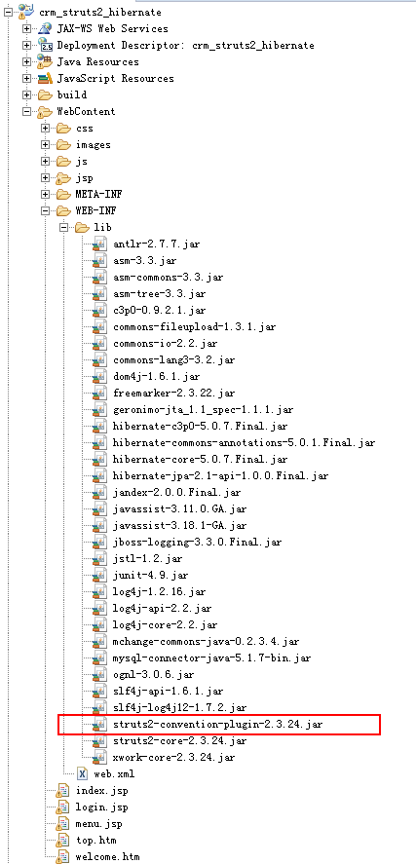

使用注解配置Action
<?xml version="1.0" encoding="UTF-8"?>
<!DOCTYPE struts PUBLIC
"-//Apache Software Foundation//DTD Struts Configuration 2.3//EN"
"http://struts.apache.org/dtds/struts-2.3.dtd">
<struts>
<!-- 开启开发者模式 -->
<constant name="struts.devMode" value="true"></constant>
</struts>

Action中的代码
/**
* 客户的动作类
*/
@Namespace("/customer")
@ParentPackage("struts-default")
public class CustomerAction extends ActionSupport implements ModelDriven<Customer>{

private ICustomerService customerService = new CustomerServiceImpl();

private Customer customer = new Customer();

@Override
public Customer getModel() {
return customer;
}

/**
* 保存客户,使用模型驱动
* @return
*/
@Action(value="addCustomer",results={
@Result(name="addCustomer",type="redirect",location="/jsp/success.jsp")
})
public String addCustomer(){
//1.调用业务层，保存客户
customerService.saveCustomer(customer);
return "addCustomer";
}

/**
* 前往添加客户页面
* @return
*/
@Action(value="addUICustomer",results={
@Result(name="addUICustomer",type="dispatcher",location="/jsp/customer/add.jsp")
})
public String addUICustomer(){
return "addUICustomer";
}

/**
* 查询所有客户
* @return
*/
@Action(value="findAllCustomer",results={
@Result(name="findAllCustomer",location="/jsp/customer/list.jsp")
})
public String findAllCustomer(){
//1.使用service对象查询所有客户
List<Customer> customers = customerService.findAllCustomer();
//2.获取request对象
HttpServletRequest request = ServletActionContext.getRequest();
//3.存入request域中
request.setAttribute("customers", customers);
return "findAllCustomer";
}

}

